

**Mybatis第二天**

**框架课程**

# 课程计划

1. 输入映射和输出映射
   1. 输入参数映射
   2. 返回值映射
2. 动态sql
   1. If
   2. Where
   3. Foreach
   4. Sql片段
3. 关联查询
   1. 一对一关联
   2. 一对多关联
4. Mybatis整合spring
5. 逆向工程

# 输入映射和输出映射

Mapper.xml映射文件中定义了操作数据库的sql，每个sql是一个statement，映射文件是mybatis的核心。

## parameterType(输入类型)

### 传递简单类型

参考第一天内容。

### 传递pojo对象

Mybatis使用ognl表达式解析对象字段的值，#{}或者${}括号中的值为pojo属性名称。

### 传递pojo包装对象

开发中通过pojo传递查询条件 ，查询条件是综合的查询条件，不仅包括用户查询条件还包括其它的查询条件（比如将用户购买商品信息也作为查询条件），这时可以使用包装对象传递输入参数。

Pojo类中包含pojo。

需求：根据用户名查询用户信息，查询条件放到QueryVo的user属性中。

#### QueryVo

|  |
| --- |
| **public** **class** QueryVo {  **private** User user;  **public** User getUser() {  **return** user;  }  **public** **void** setUser(User user) {  **this**.user = user;  }      } |

#### Sql语句

SELECT * FROM user where username like '%刘%'

#### Mapper文件

|  |
| --- |
| <!-- 使用包装类型查询用户  使用ognl从对象中取属性值，如果是包装对象可以使用.操作符来取内容部的属性  -->  <select id=*"findUserByQueryVo"* parameterType=*"queryvo"* resultType=*"user"*>  SELECT * FROM user where username like '%${**user.username**}%'  </select> |

#### 接口

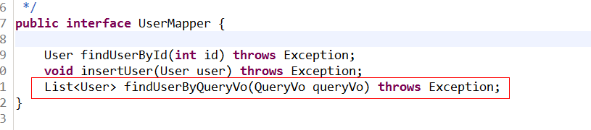

#### 测试方法

|  |
| --- |
| @Test  **public** **void** testFindUserByQueryVo() **throws** Exception {  SqlSession sqlSession = sessionFactory.openSession();  //获得mapper的代理对象  UserMapper userMapper = sqlSession.getMapper(UserMapper.**class**);  //创建QueryVo对象  QueryVo queryVo = **new** QueryVo();  //创建user对象  User user = **new** User();  user.setUsername("刘");  queryVo.setUser(user);  //根据queryvo查询用户  List<User> list = userMapper.findUserByQueryVo(queryVo);  System.*out*.println(list);  sqlSession.close();  } |

## resultType(输出类型)

### 输出简单类型

参考getnow输出日期类型，看下边的例子输出整型：

Mapper.xml文件

<!-- 获取用户列表总数 -->

<select id=*"findUserCount"* parameterType=*"user"* resultType=*"int"*>

select count(1) from user

</select>

Mapper接口

public int findUserCount(User user) throws Exception;

调用：

**Public void** testFindUserCount() **throws** Exception{

//获取session

SqlSession session = sqlSessionFactory.openSession();

//获取mapper接口实例

UserMapper userMapper = session.getMapper(UserMapper.**class**);

User user = **new User()**;

user.setUsername("管理员");

//传递Hashmap对象查询用户列表

**int** count = userMapper.findUserCount(user);

//关闭session

session.close();

}

输出简单类型必须查询出来的结果集有一条记录，最终将第一个字段的值转换为输出类型。

使用session的selectOne可查询单条记录。

### 输出pojo对象

参考第一天内容

### 输出pojo列表

参考第一天内容。

## resultMap

resultType可以指定pojo将查询结果映射为pojo，但需要pojo的属性名和sql查询的列名一致方可映射成功。

如果sql查询字段名和pojo的属性名不一致，可以通过resultMap将字段名和属性名作一个对应关系 ，resultMap实质上还需要将查询结果映射到pojo对象中。

resultMap可以实现将查询结果映射为复杂类型的pojo，比如在查询结果映射对象中包括pojo和list实现一对一查询和一对多查询。

场景：复制了一张user表，修改了两个列名

如下：

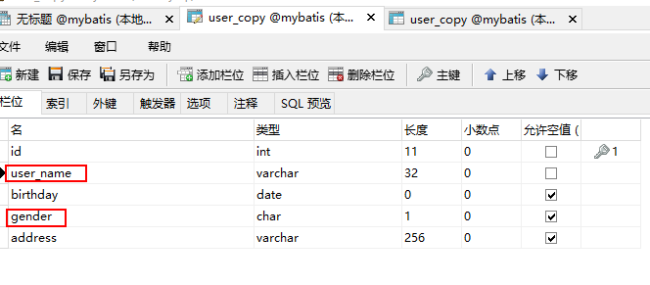

现在仍想用user接收查询user_copy的结果

### Mapper.xml定义

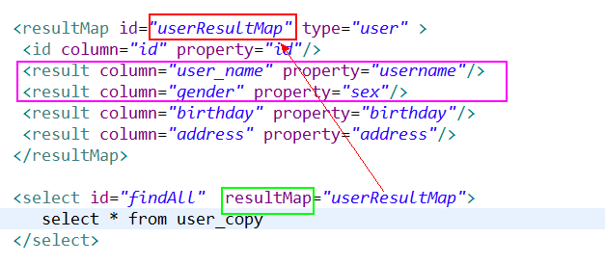

使用以上方式把列名和属性名做映射

### 定义resultMap

由于上边的mapper.xml中sql查询列和Users.java类属性不一致，需要定义resultMap：userResultMap将sql查询列和Users.java类属性对应起来

<id />：此属性表示查询结果集的唯一标识，非常重要。如果是多个字段为复合唯一约束则定义多个<id />。

Property：表示User类的属性。

Column：表示sql查询出来的字段名。

Column和property放在一块儿表示将sql查询出来的字段映射到指定的pojo类属性上。

<result />：普通结果，即pojo的属性。

### Mapper接口定义

public List<User> findUserListResultMap() throws Exception;

# 动态sql

通过mybatis提供的各种标签方法实现动态拼接sql。

## If

<!-- 传递pojo综合查询用户信息 -->

<select id=*"**findUserList"* parameterType=*"user"* resultType=*"user"*>

select * from user

where 1=1

<if test=*"id!=null"*>

and id=#{id}

</if>

<if test=*"username!=null and username!=''"*>

and username like '%${username}%'

</if>

</select>

**注意要做不等于空字符串校验。**

## Where

上边的sql也可以改为：

<select id=*"findUserList"* parameterType=*"user"* resultType=*"user"*>

select * from user

<where>

<if test=*"id!=null and id!=''"*>

and id=#{id}

</if>

<if test=*"username!=null and username!=''"*>

and username like '%${username}%'

</if>

</where>

</select>

<where />可以自动处理第一个and。

## foreach

向sql传递数组或List，mybatis使用foreach解析，如下：

* 需求

传入多个id查询用户信息，用下边两个sql实现：

SELECT * FROM USERS WHERE username LIKE '%张%' AND (id =10 OR id =89 OR id=16)

SELECT * FROM USERS WHERE username LIKE '%张%' id IN (10,89,16)

* 在pojo中定义list属性ids存储多个用户id，并添加getter/setter方法

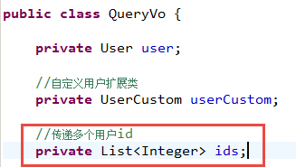

* mapper.xml

<if test=*"ids!=null and ids.size>0"*>

<foreach collection=*"ids"* open=*" and id in("* close=*")"* item=*"id"* separator=*","* >

#{id}

</foreach>

</if>

* 测试代码：

List<Integer> ids = **new** ArrayList<Integer>();

ids.add(1);//查询id为1的用户

ids.add(10); //查询id为10的用户

queryVo.setIds(ids);

List<User> list = userMapper.findUserList(queryVo);

## Sql片段

Sql中可将重复的sql提取出来，使用时用include引用即可，最终达到sql重用的目的，如下：

<!-- 传递pojo综合查询用户信息 -->

<select id=*"findUserList"* parameterType=*"user"* resultType=*"user"*>

select * from user

<where>

<if test=*"id!=null and id!=''"*>

and id=#{id}

</if>

<if test=*"username!=null and username!=''"*>

and username like '%${username}%'

</if>

</where>

</select>

* 将where条件抽取出来：

<sql id=*"query_user_where"*>

<if test=*"id!=null and id!=''"*>

and id=#{id}

</if>

<if test=*"username!=null and username!=''"*>

and username like '%${username}%'

</if>

</sql>

* 使用include引用：

<select id=*"findUserList"* parameterType=*"user"* resultType=*"user"*>

select * from user

<where>

<include refid=*"query_user_where"*/>

</where>

</select>

注意：如果引用其它mapper.xml的sql片段，则在引用时需要加上namespace，如下：

<include refid=*"*namespace.sql片段”/>

# 关联查询

## 商品订单数据模型

用户表：user

记录了购买商品的用户信息

Id：唯一标识一个用户

订单表：orders

记录了用户创建的订单

创建用户:user_id(外键)

订单号

创建时间

订单状态

一对一：一个订单只能由一个用户创建

一对多：一个用户可以创建多个订单

## 一对一查询

案例：查询所有订单信息，关联查询下单用户信息。

注意：因为一个订单信息只会是一个人下的订单，所以从查询订单信息出发关联查询用户信息为一对一查询。如果从用户信息出发查询用户下的订单信息则为一对多查询，因为一个用户可以下多个订单。

### 方法一：

使用resultType，定义订单信息pojo类，此pojo类中包括了订单信息和用户信息：

#### Sql语句：

select o.* ,u.username , u.birthday ,u.sex ,u.address

from orders o LEFT JOIN user u on o.user_id=u.id

#### 定义po类

Po类中应该包括上边sql查询出来的所有字段，如下：

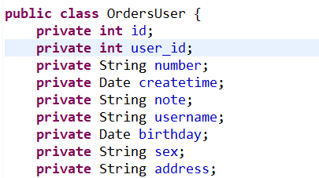

#### Mapper.xml

<!-- 查询所有订单信息 -->

<select id="findOrdersUserList" resultType="ordersUser">

select o.* ,u.username , u.birthday ,u.sex ,u.address from orders o LEFT JOIN user u on o.user_id=u.id

</select>

#### Mapper接口：

public List<OrdersUser> findOrdersUserList();

#### 测试：

@Test

public void testfindOrdersUserList(){

SqlSession sqlSession = sqlSessionFactory.openSession();

OrdersMapper mapper = sqlSession.getMapper(OrdersMapper.class);

List<OrdersUser> list = mapper.findOrdersUserList();

System.out.println(list);

sqlSession.close();

}

#### 小结：

定义专门的po类作为输出类型，其中定义了sql查询结果集所有的字段。此方法较为简单，企业中使用普遍。

### 方法二：

使用resultMap，定义专门的resultMap用于映射一对一查询结果。

#### Sql语句：

SQL语句不变还是原来的sql：

select o.* ,u.username , u.birthday ,u.sex ,u.address

from orders o LEFT JOIN user u on o.user_id=u.id

#### 定义po类

在Orders类中加入User属性，user属性中用于存储关联查询的用户信息，因为订单关联查询用户是一对一关系，所以这里使用单个User对象存储关联查询的用户信息。

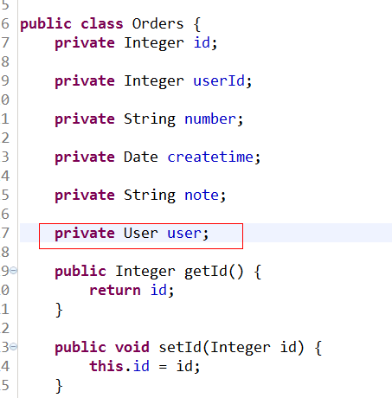

#### Mapper.xml

|  |
| --- |
|  |

这里resultMap指定ordersUserMap*。*

association：表示进行关联查询单条记录

property：表示关联查询的结果存储在cn.itcast.mybatis.pojo.Orders的user属性中

javaType：表示关联查询的结果类型

<id property=*"id"* column=*"user_id"*/>：查询结果的user_id列对应关联对象的id属性，这里是<id />表示user_id是关联查询对象的唯一标识。

<result property=*"username"* column=*"username"*/>：查询结果的username列对应关联对象的username属性。

#### Mapper接口：

public List<Orders> findOrdersList();

#### 测试：

@Test

public void testfindOrdersList(){

SqlSession sqlSession = sqlSessionFactory.openSession();

OrdersMapper mapper = sqlSession.getMapper(OrdersMapper.class);

List<Orders> list = mapper.findOrdersList();

System.out.println(list);

sqlSession.close();

}

#### 小结：

使用association完成关联查询，将关联查询信息映射到pojo对象中。

## 一对多查询

案例：查询所有用户信息及用户关联的订单信息。

用户信息和订单信息为一对多关系。

使用resultMap实现如下：

### Sql语句：

SELECT

u.*, o.id oid,

o.number,

o.createtime,

o.note

FROM

`user` u

LEFT JOIN orders o ON u.id = o.user_id

### 定义po类

在User类中加入List<Orders> orders属性

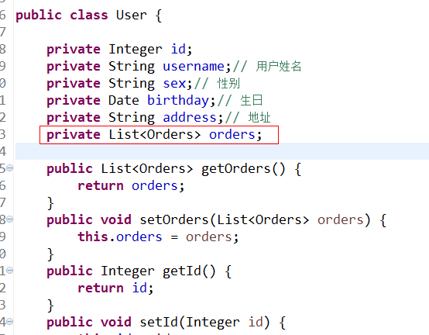

### Mapper.xml

|  |
| --- |
| <resultMap type=*"user"* id=*"userOrderResultMap"*>  <!-- 用户信息映射 -->  <id property=*"id"* column=*"id"*/>  <result property=*"username"* column=*"username"*/>  <result property=*"birthday"* column=*"birthday"*/>  <result property=*"sex"* column=*"sex"*/>  <result property=*"address"* column=*"address"*/>  <!-- 一对多关联映射 -->  <collection property=*"orders"* ofType=*"orders"*>  <id property=*"id"* column=*"oid"*/>  <!--用户id已经在user对象中存在，此处可以不设置-->  <!-- <result property="userId" column="id"/> -->  <result property=*"number"* column=*"number"*/>  <result property=*"createtime"* column=*"createtime"*/>  <result property=*"note"* column=*"note"*/>  </collection>  </resultMap>  <select id=*"getUserOrderList"* resultMap=*"userOrderResultMap"*>  SELECT  u.*, o.id oid,  o.number,  o.createtime,  o.note  FROM  `user` u  LEFT JOIN orders o ON u.id = o.user_id  </select> |

collection部分定义了用户关联的订单信息。表示关联查询结果集

property=*"orders"：*关联查询的结果集存储在User对象的上哪个属性。

ofType=*"orders"：*指定关联查询的结果集中的对象类型即List中的对象类型。此处可以使用别名，也可以使用全限定名。

<id />及<result/>的意义同一对一查询。

### Mapper接口：

List<User> getUserOrderList();

### 测试

|  |
| --- |
| @Test  **public** **void** getUserOrderList() {  SqlSession session = sqlSessionFactory.openSession();  UserMapper userMapper = session.getMapper(UserMapper.**class**);  List<User> result = userMapper.getUserOrderList();  **for** (User user : result) {  System.***out***.println(user);  }  session.close();  } |

# Mybatis整合spring

## 整合思路

1. SqlSessionFactory对象应该放到spring容器中作为单例存在。
2. 传统dao的开发方式中，应该从spring容器中获得sqlsession对象。
3. Mapper代理形式中，应该从spring容器中直接获得mapper的代理对象。
4. 数据库的连接以及数据库连接池事务管理都交给spring容器来完成。

## 整合需要的jar包

1. spring的jar包
2. Mybatis的jar包
3. Spring+mybatis的整合包。
4. Mysql的数据库驱动jar包。
5. 数据库连接池的jar包。

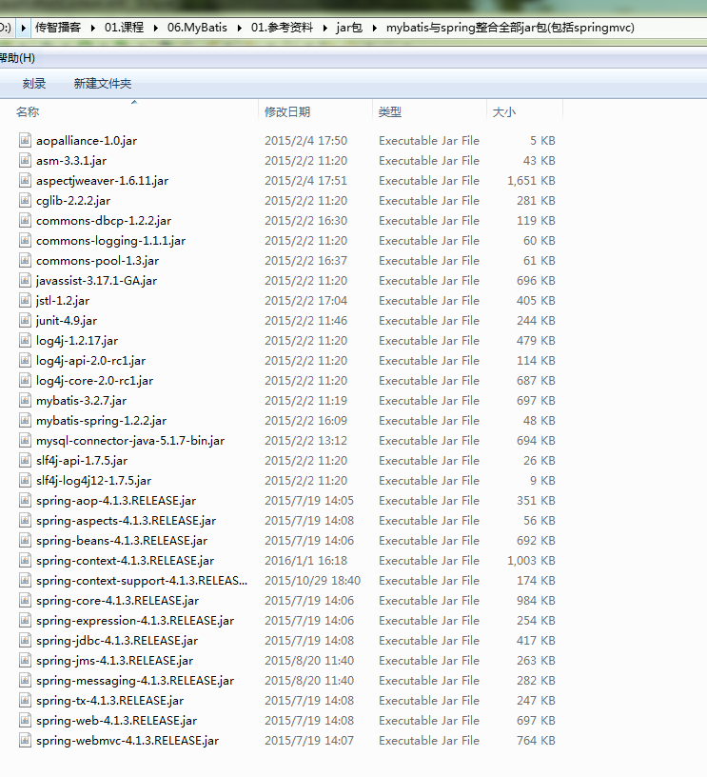

## 整合的步骤

第一步：创建一个java工程。

第二步：导入jar包。（上面提到的jar包）

第三步：mybatis的配置文件sqlmapConfig.xml

第四步：编写Spring的配置文件

1、数据库连接及连接池

2、事务管理（暂时可以不配置）

3、sqlsessionFactory对象，配置到spring容器中

4、mapper代理对象或者是dao实现类配置到spring容器中。

第五步：编写dao或者mapper文件

第六步：测试。

### SqlMapConfig.xml

|  |
| --- |
| <?xml version=*"1.0"* encoding=*"UTF-8"* ?>  <!DOCTYPE configuration  PUBLIC "-//mybatis.org//DTD Config 3.0//EN"  "http://mybatis.org/dtd/mybatis-3-config.dtd">  <configuration>  <typeAliases>  <package name=*"cn.itcast.mybatis.pojo"*/>  </typeAliases>  <mappers>  <mapper resource=*"sqlmap/User.xml"*/>  </mappers>  </configuration> |

### applicationContext.xml

|  |
| --- |
| <?xml version=*"1.0"* encoding=*"UTF-8"*?>  <beans xmlns=*"http://www.springframework.org/schema/beans"*  xmlns:context=*"http://www.springframework.org/schema/context"* xmlns:p=*"http://www.springframework.org/schema/p"*  xmlns:aop=*"http://www.springframework.org/schema/aop"* xmlns:tx=*"http://www.springframework.org/schema/tx"*  xmlns:xsi=*"http://www.w3.org/2001/XMLSchema-instance"*  xsi:schemaLocation=*"http://www.springframework.org/schema/beans http://www.springframework.org/schema/beans/spring-beans-4.0.xsd*  *http://www.springframework.org/schema/context http://www.springframework.org/schema/context/spring-context-4.0.xsd*  *http://www.springframework.org/schema/aop http://www.springframework.org/schema/aop/spring-aop-4.0.xsd http://www.springframework.org/schema/tx http://www.springframework.org/schema/tx/spring-tx-4.0.xsd*  *http://www.springframework.org/schema/util http://www.springframework.org/schema/util/spring-util-4.0.xsd"*>  <!-- 加载配置文件 -->  <context:property-placeholder location=*"classpath:db.properties"* />  <!-- 数据库连接池 -->  <bean id=*"dataSource"* class=*"org.apache.commons.dbcp.BasicDataSource"*  destroy-method=*"close"*>  <property name=*"driverClassName"* value=*"${jdbc.driver}"* />  <property name=*"url"* value=*"${jdbc.url}"* />  <property name=*"username"* value=*"${jdbc.username}"* />  <property name=*"password"* value=*"${jdbc.password}"* />  <property name=*"maxActive"* value=*"10"* />  <property name=*"maxIdle"* value=*"5"* />  </bean>  <!-- mapper配置 -->  <!-- 让spring管理sqlsessionfactory 使用mybatis和spring整合包中的 -->  <bean id=*"sqlSessionFactory"* class=*"org.mybatis.spring.SqlSessionFactoryBean"*>  <!-- 数据库连接池 -->  <property name=*"dataSource"* ref=*"dataSource"* />  <!-- 加载mybatis的全局配置文件 -->  <property name=*"configLocation"* value=*"classpath:mybatis/SqlMapConfig.xml"* />  </bean>  </beans> |

### db.properties

|  |
| --- |
| jdbc.driver=com.mysql.jdbc.Driver  jdbc.url=jdbc:mysql://localhost:3306/mybatis?characterEncoding=utf-8  jdbc.username=root  jdbc.password=root |

## Dao的开发

两种dao的实现方式：

1、传统dao的开发方式

2、使用mapper代理形式开发方式

1）使用代理类配置Mapper代理

2）使用扫描包配置mapper代理。

### 传统dao的开发方式

接口+实现类来完成。需要dao实现类需要继承SqlsessionDaoSupport类

#### Dao实现类

|  |
| --- |
| **public** **class** UserDaoImpl **extends** SqlSessionDaoSupport **implements** UserDao {  @Override  **public** User findUserById(**int** id) **throws** Exception {  SqlSession session = getSqlSession();  User user = session.selectOne("test.findUserById", id);  //不能关闭SqlSession，让spring容器来完成  //session.close();  **return** user;  }  @Override  **public** **void** insertUser(User user) **throws** Exception {  SqlSession session = getSqlSession();  session.insert("test.insertUser", user);  //session.commit();  //session.close();  }  } |

#### 配置dao

把dao实现类配置到spring容器中

|  |
| --- |
| <!-- 配置UserDao实现类 -->  <bean id=*"userDao"* class=*"cn.itcast.dao.UserDaoImpl"*>  <property name=*"sqlSessionFactory"* ref=*"sqlSessionFactory"*/>  </bean> |

#### 测试方法

|  |
| --- |
| @Test  **public** **void** testFindUserById() **throws** Exception {  UserDao userDao = (UserDao) applicationContext.getBean("userDao");  User user = userDao.findUserById(1);  System.*out*.println(user);  } |

### Mapper代理形式开发dao

#### 开发mapper接口

开发mapper文件

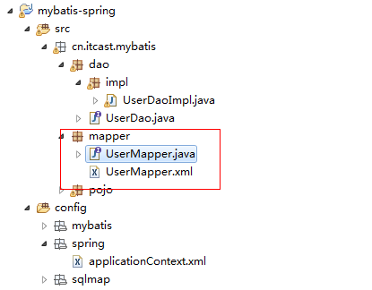

#### 配置mapper代理

|  |
| --- |
| <!-- 配置mapper代理对象 -->  <bean class=*"org.mybatis.spring.mapper.MapperFactoryBean"*>  <property name=*"mapperInterface"* value=*"cn.itcast.mybatis.mapper.UserMapper"*/>  <property name=*"sqlSessionFactory"* ref=*"sqlSessionFactory"*></property>  </bean> |

#### 测试方法

|  |
| --- |
| **public** **class** UserMapperTest {  **private** ApplicationContext applicationContext;  @Before  **public** **void** setUp() **throws** Exception {  applicationContext = **new** ClassPathXmlApplicationContext("classpath:spring/applicationContext.xml");  }  @Test  **public** **void** testGetUserById() {  UserMapper userMapper = applicationContext.getBean(UserMapper.**class**);  User user = userMapper.getUserById(1);  System.***out***.println(user);  }  } |

#### 扫描包形式配置mapper

|  |
| --- |
| <!-- 使用扫描包的形式来创建mapper代理对象 -->  <bean class=*"org.mybatis.spring.mapper.MapperScannerConfigurer"*>  <property name=*"basePackage"* value=*"cn.itcast.mybatis.mapper"*></property>  </bean> |

每个mapper代理对象的id就是类名，首字母小写

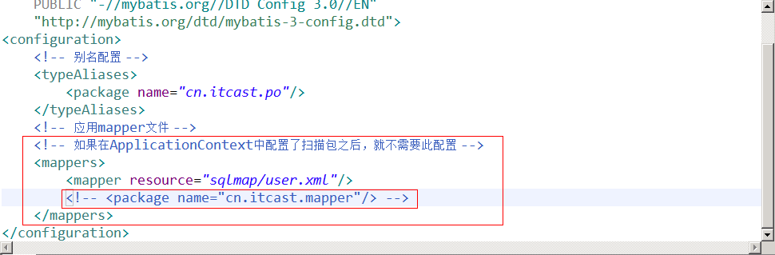

# Mybatis逆向工程

使用官方网站的mapper自动生成工具mybatis-generator-core-1.3.2来生成pojo类和mapper映射文件。

## 第一步：mapper生成配置文件：

在generatorConfig.xml中配置mapper生成的详细信息，注意改下几点：

1. 添加要生成的数据库表
2. pojo文件所在包路径
3. mapper文件所在包路径

配置文件如下：

详见generatorSqlmapCustom工程

## 第二步：使用java类生成mapper文件：

**Public void** generator() **throws** Exception{

List<String> warnings = **new** ArrayList<String>();

**boolean** overwrite = **true**;

File configFile = **new** File("generatorConfig.xml");

ConfigurationParser cp = **new** ConfigurationParser(warnings);

Configuration config = cp.parseConfiguration(configFile);

DefaultShellCallback callback = new DefaultShellCallback(overwrite);

MyBatisGenerator myBatisGenerator = **new** MyBatisGenerator(config,

callback, warnings);

myBatisGenerator.generate(**null**);

}

**Public static void** main(String[] args) **throws** Exception {

**try** {

GeneratorSqlmap generatorSqlmap = **new** GeneratorSqlmap();

generatorSqlmap.generator();

} **catch** (Exception e) {

e.printStackTrace();

}

}

## 第三步：拷贝生成的mapper文件到工程中指定的目录中

### Mapper.xml

Mapper.xml的文件拷贝至mapper目录内

### Mapper.java

Mapper.java的文件拷贝至mapper 目录内

注意：mapper xml文件和mapper.java文件在一个目录内且文件名相同。

### 第四步Mapper接口测试

学会使用mapper自动生成的增、删、改、查方法。

//删除符合条件的记录

**int** deleteByExample(UserExample example);

//根据主键删除

**int** deleteByPrimaryKey(String id);

//插入对象所有字段

**int** insert(User record);

//插入对象不为空的字段

**int** insertSelective(User record);

//自定义查询条件查询结果集

List<User> selectByExample(UserExample example);

//根据主键查询

UserselectByPrimaryKey(String id);

//根据主键将对象中不为空的值更新至数据库

**int** updateByPrimaryKeySelective(User record);

//根据主键将对象中所有字段的值更新至数据库

**int** updateByPrimaryKey(User record);

## 逆向工程注意事项

### Mapper文件内容不覆盖而是追加

XXXMapper.xml文件已经存在时，如果进行重新生成则mapper.xml文件内容不被覆盖而是进行内容追加，结果导致mybatis解析失败。

解决方法：删除原来已经生成的mapper xml文件再进行生成。

Mybatis自动生成的pojo及mapper.java文件不是内容而是直接覆盖没有此问题。